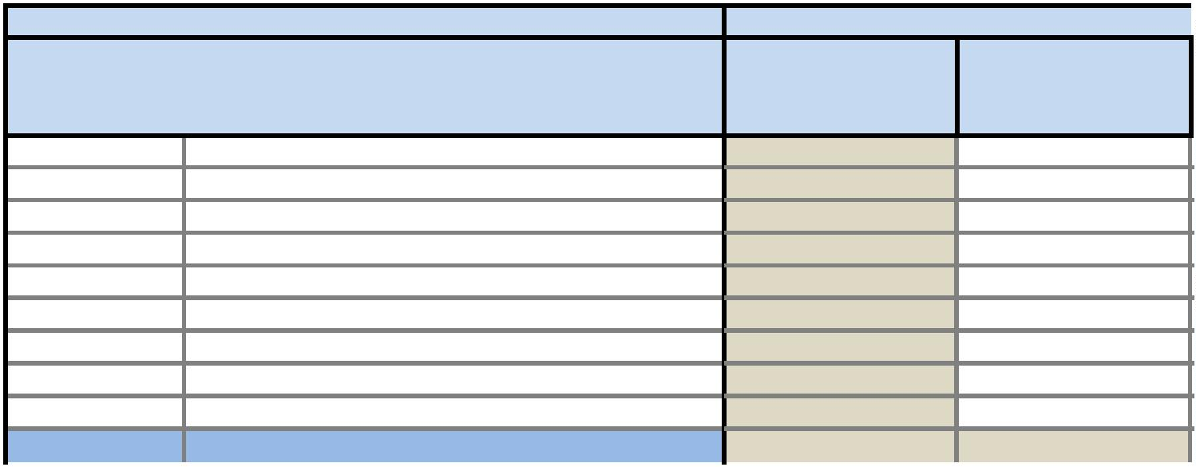
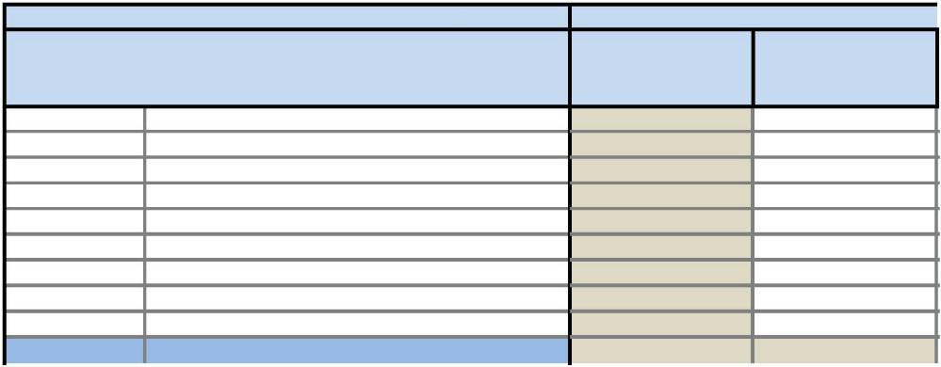
F.1.1.1 - Resumen de Clasificación Económica
Atención: recuerde que los cambios que haga aquí pueden afectar a otros formularios,como por ejemplo el Calend
Unidad: euros
Ejercicio C
(A) Estimación
Previsiones iniciales
Presupuesto 2025
INGRESOS: Cód. Capítulo / Descripción
Previsiones
definitivas al final de
13.433.363,26
15.530.634,70
11.326.867,77
21.603.417,61
1.883.673,33
1
2
3
4
5
6
7
8
9
Impuestos directos
13.433.363,26
15.530.634,70
11.326.867,77
19.423.889,48
1.883.673,33
Impuestos indirectos
Tasas y otros ingresos
Transferencias corrientes
Ingresos patrimoniales
Enajenación de inversiones reales
Transferencias de capital
Activos financieros
4.384.444,92
150.000,00
4.758.205,56
19.254.312,20
Pasivos financieros
TOTAL INGRESOS
66.132.873,46
87.790.474,43
Unidad: euros
Ejercicio C
(A) Estimación
Créditos definitivos al
final de ejercicio (1)
20.018.929,25
42.085.568,27
43.000,00
Créditos iniciales
Presupuesto 2025
GASTOS: Cód. Capítulo / Descripción
1
2
3
4
5
6
7
8
9
Gastos de personal
Gastos en bienes corrientes y servicios
Gastos financieros
Transferencias corrientes
Fondo de contingencia y Otros imprevistos
Inversiones reales
Transferencias de capital
Activos financieros
16.953.839,26
36.235.053,16
43.000,00
4.679.534,74
100.000,00
7.820.346,30
150.000,00
151.100,00
4.902.071,21
100.000,00
17.474.694,32
3.015.111,38
151.100,00
Pasivos financieros
TOTAL GASTOS
66.132.873,46
87.790.474,43
(1) Estimación Previsiones definitivas al final ejercicio - Presupuesto actualizado , incluyendo las modificaciones ya
(2) Datos de ejecución acumulados a final del trimestre vencido.

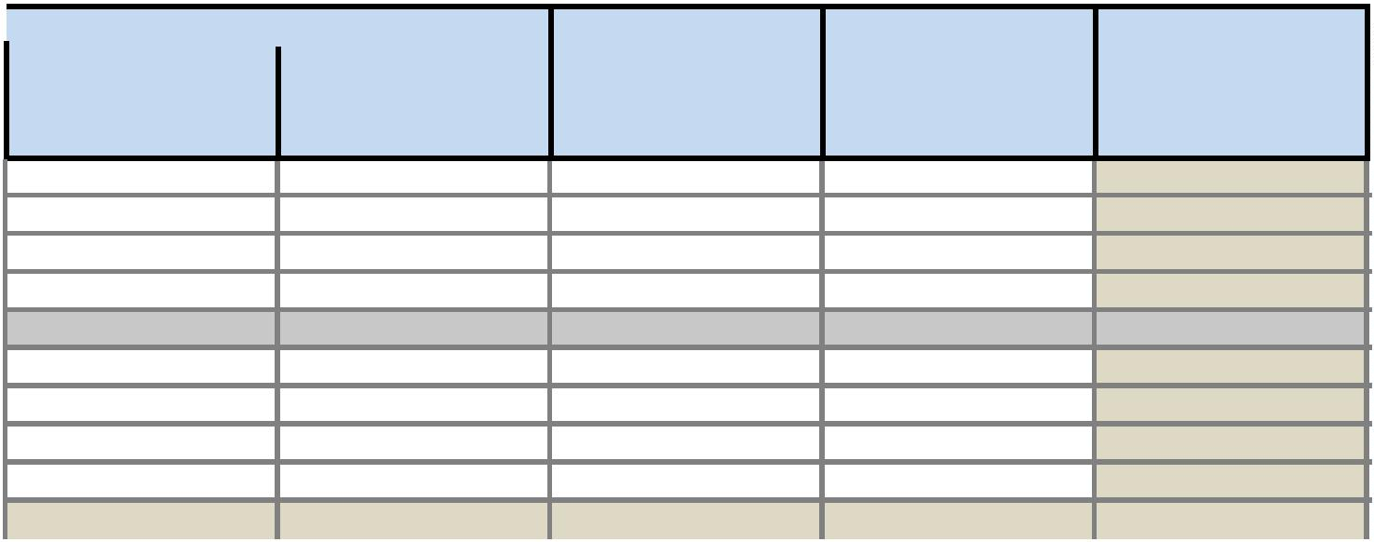
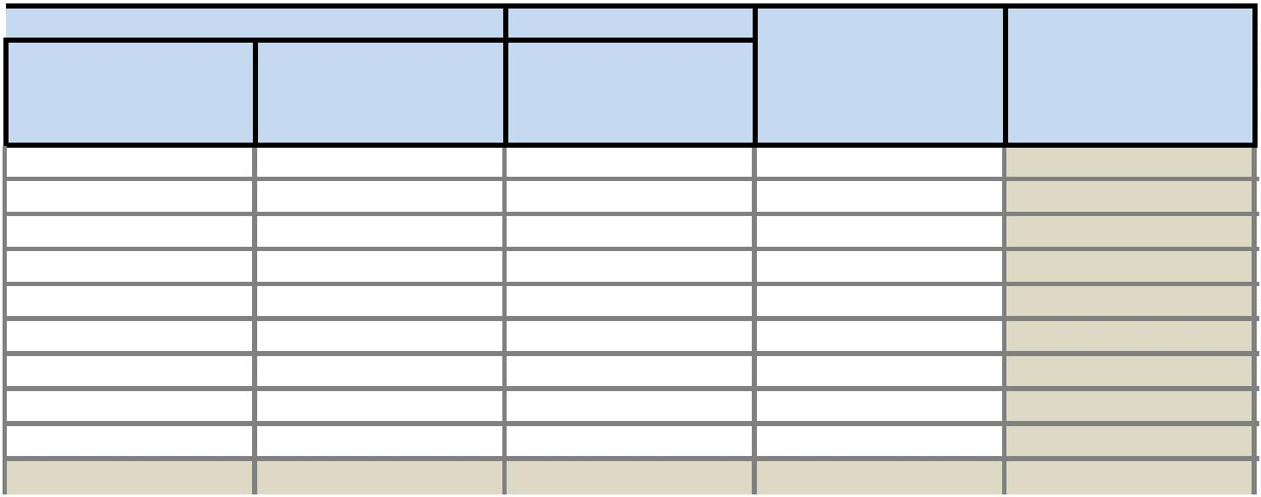
dario y Presupuesto de tesorería.
Corriente
Ejercicios cerrados
Estimación Derechos
Reconocidos Netos a
31-12-2025
(B) Derechos
Recaudación Liquida
Recaudación Liquida
(2)
Desviación (B)/(A)-1
Reconocidos Netos
(2)
(2)
4
.628.090,14
1.606.535,47
.153.869,35
4.191.473,02
.934.429,84
4.628.090,14
11.155.029,45
7.874.458,93
24.173.328,33
1.934.429,84
68.245,57
40.133,72
230.252,56
1.102.193,79
12.796,00
13.696.335,71
15.195.163,17
10.204.711,49
28.955.522,12
2.247.225,84
-0,66
-0,25
-0,28
0,12
1
8
2
1
0,03
2
1
29.775,67
32.057,63
229.775,67
17.714,88
1.040.338,75
75.810,30
5.654.559,34
101.025,18
-0,95
-0,99
5
0.876.231,12
50.012.827,24
2.569.770,69
76.054.542,85
-0,42
Corriente
Ejercicios cerrados
Estimación
Obligaciones
(B) Obligaciones
Reconocidas Netos
(2)
Desviación (B)/(A)-1
Pagos Liquidos (2)
Pagos Liquidos (2)
Reconocidas Netas a
31-12-2025
1
2
1.245.317,92
1.390.049,95
11.245.317,92
20.824.680,33
23.245,42
21.518,14
4.322.023,54
584,03
16.566.836,06
35.646.703,87
29.829,45
-0,44
-0,49
-0,46
-0,56
2
3.245,42
2
1
.141.943,55
2.120.252,21
429.712,00
4.049.964,21
.391.691,15
1.333.992,97
16.985,57
116.062,98
1.434.832,62
0,00
5.768.825,59
51.985,57
151.100,00
-0,92
-0,99
-0,12
1
6.985,57
1
33.139,45
0,00
3
6.342.373,01
35.680.537,40
6.208.670,33
62.265.244,75
-0,59
tramitadas y/o previstas tramitar hasta final de ejercicio


Observaciones
Observaciones

